LAPORAN PRAKTIKUM

KECERDASAN BUATAN
Simple Linear Regression & Multiple Linear Regression

Lidya Yuliana Sinaga
42324061
D3 – Teknologi Informasi

INSTITUT TEKNOLOGI DEL
FAKULTAS VOKASI
2026/2027
- Praktikum
Simple Linear Regression
Code & Output:
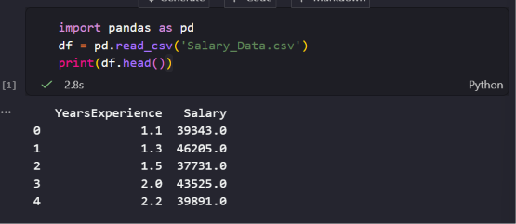
Penjelasan:
Membaca file Salary_Data.csv dengan pandas ke dalam DataFrame df, lalu head() menampilkan 5 baris pertama. Dataset punya dua kolom: YearsExperience (lama pengalaman) dan Salary (gaji).

Code & Output:
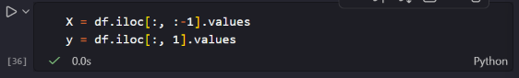
Penjelasan:
Memisahkan fitur dan target. X adalah semua kolom kecuali yang terakhir (YearsExperience), y adalah kolom Salary. .values mengubahnya menjadi array NumPy.

Code & Output:
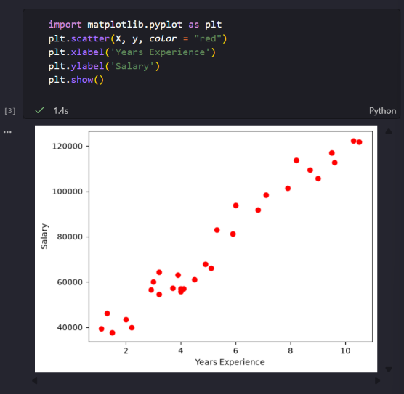
Penjelasan:
Membuat scatter plot pengalaman terhadap gaji. Titik-titik membentuk pola naik hampir lurus, sehingga hubungan keduanya cocok dimodelkan dengan regresi linear.

Code & Output:
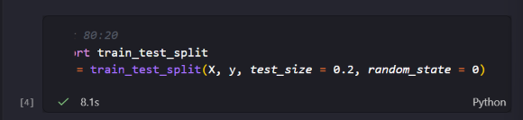
Penjelasan:
Membagi data menjadi 80% data latih (train) dan 20% data uji (test) dengan train_test_split. random_state=0 membuat hasil pembagian selalu sama setiap dijalankan.

Code & Output:
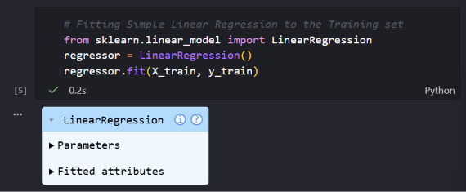
Penjelasan:
Membuat model LinearRegression lalu melatihnya dengan fit() menggunakan data latih (X_train, y_train). Model mempelajari garis terbaik yang menghubungkan pengalaman dan gaji.

Code & Output:
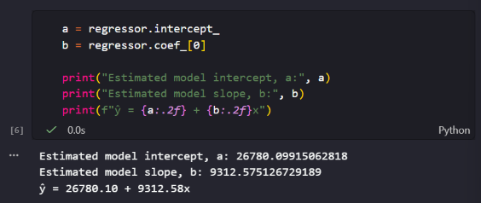
Penjelasan:
Mengambil parameter model: intercept_ (a) sebagai nilai awal dan coef_ (b) sebagai kemiringan garis. Persamaannya ŷ = 26780.10 + 9312.58x, artinya setiap tambahan 1 tahun pengalaman menaikkan gaji sekitar 9.312.

Code & Output:
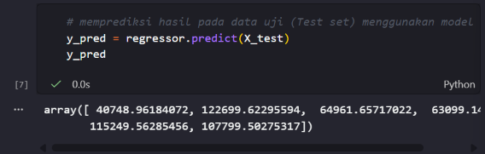
Penjelasan:
Memprediksi gaji untuk data uji dengan predict(X_test). Hasilnya disimpan di y_pred untuk dibandingkan dengan nilai sebenarnya (y_test).

Code & Output:
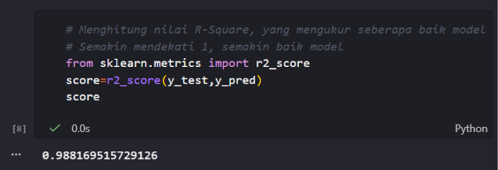
Penjelasan:
Menghitung R-squared dengan r2_score untuk menilai kualitas model. Hasilnya 0.988, sangat mendekati 1, sehingga model sangat baik dalam menjelaskan data.

Code & Output:
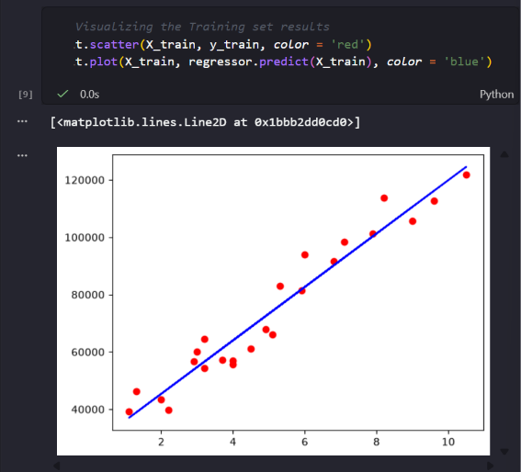
Penjelasan:
Visualisasi data latih. Titik merah adalah data asli dan garis biru adalah garis regresi hasil model. Garis mengikuti pola titik dengan baik.

Code & Output:
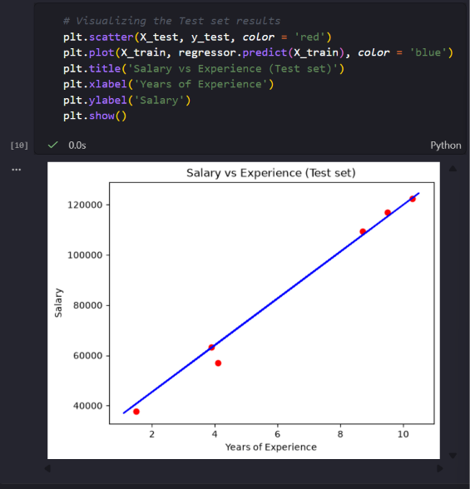
Penjelasan:
Visualisasi data uji. Titik merah adalah data uji dan garis biru adalah garis regresi dari model latih. Titik uji berada dekat garis, artinya model juga akurat pada data baru.

Multiple Linear Regression
Code & Output:
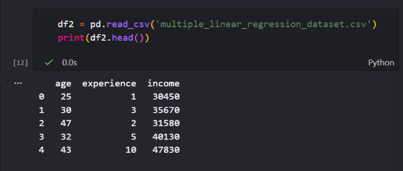
Penjelasan:
Membaca multiple_linear_regression_dataset.csv ke df2 dan menampilkan 5 baris pertama. Dataset punya tiga kolom: age, experience, dan income.

Code & Output:
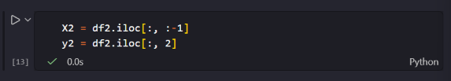
Penjelasan:
Memisahkan fitur dan target. X2 berisi age dan experience (dua fitur), y2 adalah income (target).

Code & Output:
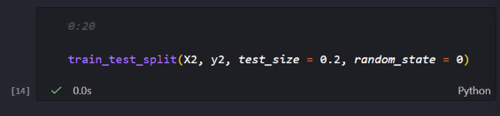
Penjelasan:
Membagi data menjadi 80% latih dan 20% uji dengan train_test_split, random_state=0 agar hasilnya konsisten.

Code & Output:
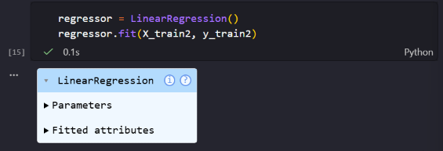
Penjelasan:
Melatih model LinearRegression dengan data latih (X_train2, y_train2). Kali ini model memiliki dua variabel bebas.

Code & Output:
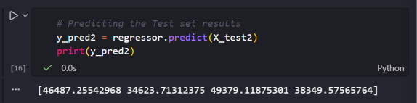
Penjelasan:
Memprediksi income untuk data uji dengan predict(X_test2). Hasilnya disimpan di y_pred2.

Code & Output:
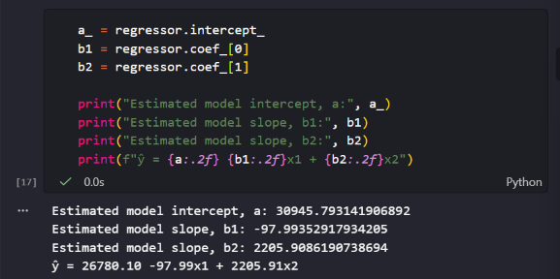
Penjelasan:
Menampilkan parameter model: intercept a_ = 30945.79, b1 (age) = -97.99, dan b2 (experience) = 2205.91. Persamaannya ŷ = 30945.79 - 97.99x1 + 2205.91x2. Experience jauh lebih berpengaruh terhadap income dibanding age. (Pada output, persamaan ŷ tercetak dengan intercept lama 26780.10 karena memakai variabel a, seharusnya a_.)

Code & Output:
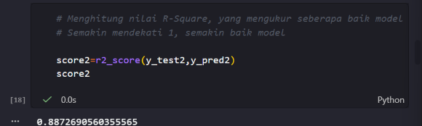
Penjelasan:
Menghitung R-squared model. Hasilnya 0.887, artinya sekitar 88,7% variasi income dapat dijelaskan oleh age dan experience, sehingga model cukup baik.

- Tugas
- Simple Linear Regression: prediksi score (y) berdasarkan waktu belajar (X) dari dataset https://www.kaggle.com/datasets/snmahsa/student-score-suitable-forlinear-regression
Code & Output:
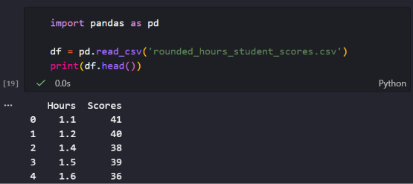
Penjelasan:
Membaca rounded_hours_student_scores.csv dan menampilkan 5 baris pertama. Dataset punya dua kolom: Hours (jam belajar) dan Scores (nilai).

Code & Output:
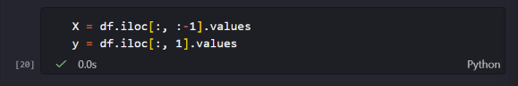
Penjelasan:
Memisahkan fitur dan target. X adalah kolom Hours dan y adalah kolom Scores.

Code & Output:
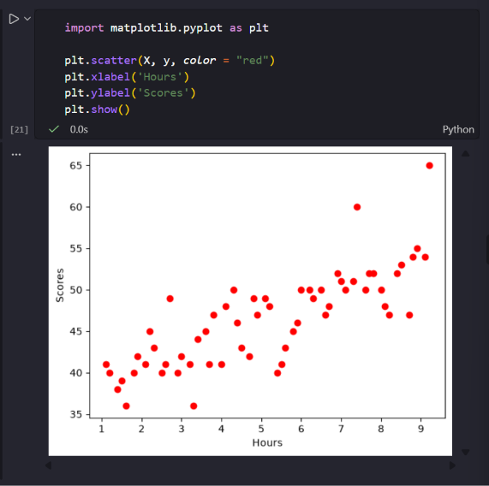
Penjelasan:
Membuat scatter plot jam belajar terhadap nilai. Polanya cenderung naik, tetapi sebaran titiknya lebih acak dibanding data gaji.

Code & Output:
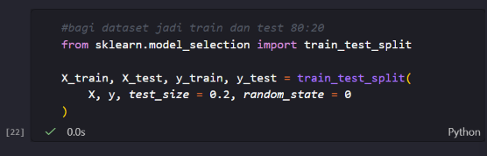
Penjelasan:
Membagi data menjadi 80% latih dan 20% uji dengan train_test_split, random_state=0.

Code & Output:
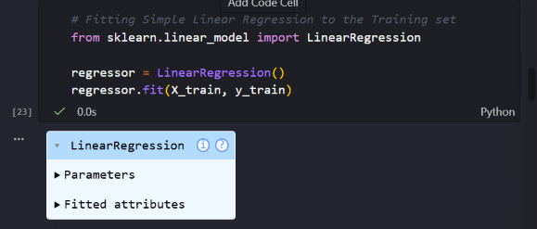
Penjelasan:
Membuat dan melatih model LinearRegression dengan data latih (X_train, y_train).

Code & Output:
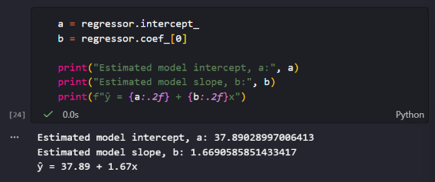
Penjelasan:
Menampilkan parameter model: intercept 37.89 dan slope 1.67. Persamaannya ŷ = 37.89 + 1.67x, artinya setiap tambahan 1 jam belajar menaikkan nilai sekitar 1.67 poin.

Code & Output:
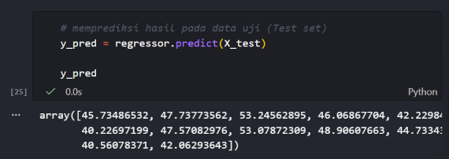
Penjelasan:
Memprediksi nilai untuk data uji dengan predict(X_test). Hasilnya disimpan di y_pred.

Code & Output:
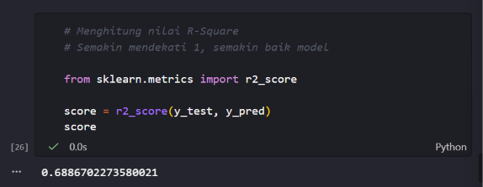
Penjelasan:
Menghitung R-squared dengan r2_score. Hasilnya 0.689, artinya model cukup baik, tetapi tidak sebaik model gaji karena data lebih menyebar.

Code & Output:
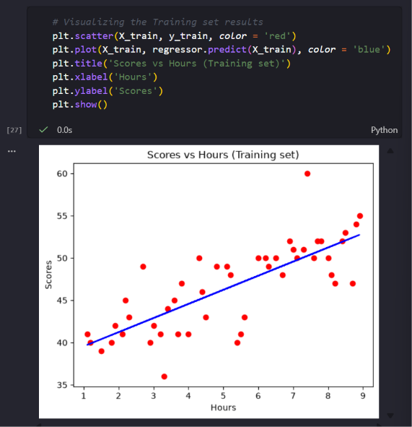
Penjelasan:
Visualisasi data latih: titik merah adalah data asli dan garis biru adalah garis regresi, lengkap dengan judul dan label sumbu.

Code & Output:
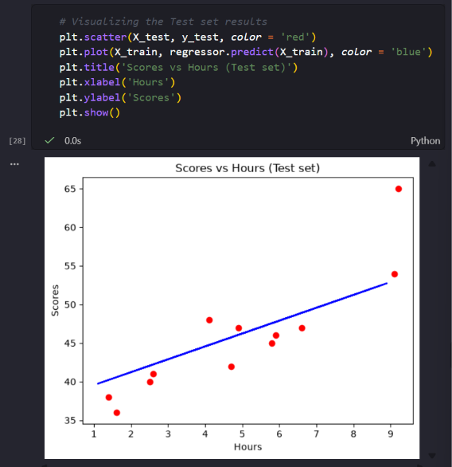
Penjelasan:
Visualisasi data uji: titik merah adalah data uji dan garis biru adalah garis regresi dari model latih. Ada satu titik yang jauh di atas garis (outlier) yang menurunkan akurasi.

- Multiple Linear Regression: prediksi sales (y) berdasarkan data marketing (x) di youtube, facebook, newspaper, dari dataset https://www.kaggle.com/datasets/fayejavad/marketing-linear-multiple-regression

Code & Output:
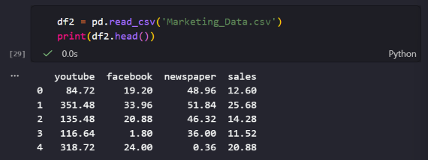
Penjelasan:
Membaca Marketing_Data.csv dan menampilkan 5 baris pertama. Kolomnya: youtube, facebook, newspaper (anggaran iklan), dan sales (penjualan).

Code & Output:

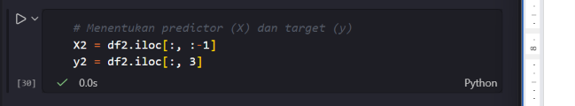
Penjelasan:
Menentukan predictor dan target. X2 adalah tiga kolom iklan (youtube, facebook, newspaper) dan y2 adalah sales.

Code & Output:
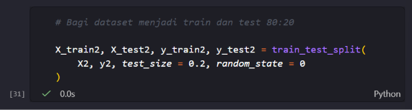
Penjelasan:
Membagi data menjadi 80% latih dan 20% uji dengan train_test_split, random_state=0.

Code & Output:
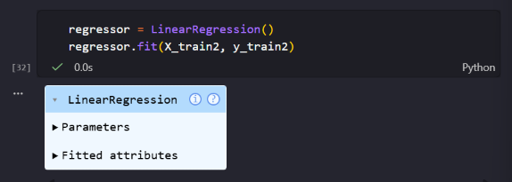
Penjelasan:
Melatih model LinearRegression dengan data latih (X_train2, y_train2) yang memiliki tiga fitur.

Code & Output:
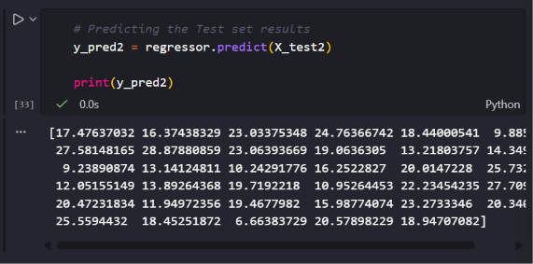
Penjelasan:
Memprediksi sales untuk data uji dengan predict(X_test2). Hasilnya disimpan di y_pred2.

Code & Output:
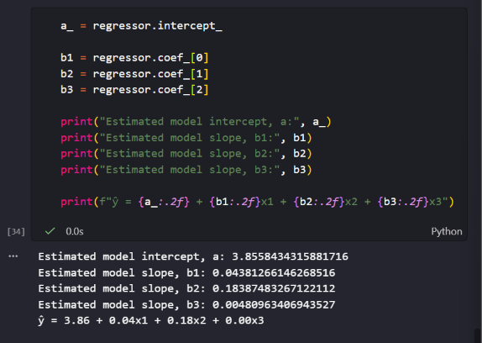
Penjelasan:
Menampilkan parameter model: intercept 3.86, b1 (youtube) 0.04, b2 (facebook) 0.18, dan b3 (newspaper) 0.00. Persamaannya ŷ = 3.86 + 0.04x1 + 0.18x2 + 0.00x3. Facebook paling berpengaruh, YouTube berpengaruh kecil, dan newspaper hampir tidak berpengaruh.

Code & Output:
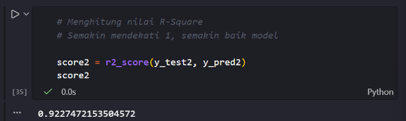
Penjelasan:
Menghitung R-squared model. Hasilnya 0.923, artinya sekitar 92,3% variasi sales dapat dijelaskan oleh anggaran iklan, sehingga model sangat baik.

